Pourquoi Marseille se barricade
M le magazine du Monde | 09.10.2014 à 15h55 • Mis à jour le 13.10.2014 à 07h51 |Gilles Rof
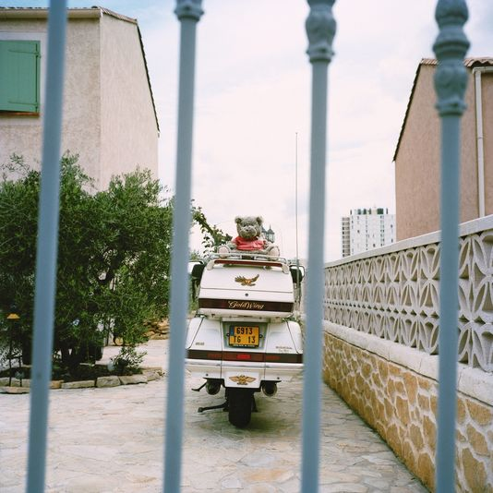
Une résidence fermée à la Viste, quartiers nord de Marseille. | Yohanne Lamoulere / Transit / Picturetank
Beauvallon, au pied du parc national des Calanques et à deux pas de la prison des Baumettes... Ce quartier du 9e arrondissement de Marseille est l'un des rares ensembles à ne pas avoir encore dressé de murs entre ses 700 logements et le reste du monde. Grilles, clôtures, portails automatiques... Dans les quinze dernières années, les « communautés emmurées », comme disent les Québécois, sont devenues un élément constitutif de l'habitat marseillais. Selon une étude de l'université Aix-Marseille, 29 % des logements se situent désormais dans des résidences clôturées. Ce qui lamine l'image de ville « capitale du vivre ensemble » régulièrement servie par les politiques locaux. Si le phénomène touche toute la France, la cité phocéenne en détient, selon les géographes du Laboratoire Population Environnement Développement (LEPD) qui planchent sur le sujet depuis sept ans, le record national. Et de loin. « Ici, la tendance au cloisonnement en enclaves résidentielles fermées est massive, définit, en préambule, Elisabeth Dorier, géographe et pilote de l'étude. Elle touche tous les types de logement - ancien, récent, individuel, collectif, luxueux ou très modeste - et tous les arrondissements de la ville. » 75 % des 1 550 résidences recensées se sont ainsi fermées depuis l'an 2000. Et aucun promoteur immobilier ne s'aventure, désormais, à proposer aux acheteurs un projet neuf sans l'étiquette « sécurisée ». Euphémisme pour accès contrôlés et frontières étanches. D'ailleurs, Beauvallon va s'y mettre sans tarder.
ACCÈS BOUCLÉS
« Ce n'est qu'une question de temps », assure Michèle Potier, membre du conseil syndical et du comité d'intérêt de quartier. En avril, cette résidente a présenté des devis devant l'assemblée générale des copropriétaires. « En 2015, ils devraient être validés », promet-elle. Les sept accès automobiles de cette résidence des années 1950 seront alors réduits à trois. Et bouclés. L'aménagement coûtera 150 euros par appartement. « Et pourquoi croyez-vous qu'on demande la fermeture ? s'étonne Michèle Potier. Mais pour la sécurité, bien sûr ! Avec des portails automatiques, c'est plus difficile de voler une voiture ou de cambrioler une maison. »
« Le sentiment d'insécurité, réel ou supposé, est le déclencheur de toutes les demandes que nous recevons, confirme Lionel Royer-Perreaut, maire UMP des 9e et 10e arrondissements. C'est psychologique. Mais les services de police ne me laissent pas entendre que c'est la solution à tous les problèmes. » Centaines d'études de cas à l'appui, Elisabeth Dorier livre une analyse plus complexe : «Les causes de fermeture conjuguent plusieurs facteurs. La volonté d'entre-soi, bien sûr, le malaise à proximité de grandes cités HLM, notamment dans des zones au nord et à l'est qui se sont ouvertes récemment à l'urbanisation... Mais c'est le besoin de sanctuariser des places de stationnement qui ressort en priorité, dans une ville où l'offre de transports publics est insuffisante. »
EN PROVENANCE DU VÉLODROME
Pour la géographe, le phénomène a notamment démarré autour du Stade-Vélodrome, en écho à la Coupe du monde de football de 1998 et aux matches à domicile de l'OM. « En l'absence de parking spécifique, les spectateurs se garaient dans les résidences à proximité. Quand l'une se fermait, celle d'à côté héritait du surplus de voitures et ne tardait pas à se fermer aussi. Cela s'est répandu comme une traînée de poudre. » Aujourd'hui encore, les 8e et 9e arrondissements, qui jouxtent le Vélodrome, restent les territoires les plus marqués. « Les résidences fermées y concernent jusqu'à 80 % de l'habitat, note Elisabeth Dorier. C'est devenu la norme. » Le contexte historique a joué. « La municipalité a toujours rechigné à rendre publiques ces voies privées pour ne pas avoir à les entretenir, explique-t-elle. Cela a facilité ces fermetures. » Pas illégales dans l'esprit, elles ont toutefois bénéficié d'un certain laisser-faire de la municipalité UMP de Jean-Claude Gaudin. « Nous n'avons pas retrouvé de trace de permis de construire pour bon nombre d'entre elles », souligne la chercheuse.
L'étude, financée par la direction de l'urbanisme de la ville depuis 2012, alerte aussi sur l'impact en matière de circulation. « 200 kilomètres linéaires de rues sont désormais privatisés, calcule Elisabeth Dorier. Cela va à l'encontre même de l'esprit du plan de déplacement urbain, qui prévoit de faciliter les modes doux comme le vélo. » Un état des lieux suffisant pour inverser la tendance ? « Moi, je n'ai commandé aucune étude... », répond Lionel Royer-Perreaut, maire de secteur et pilier de la communauté urbaine. « Quand des résidents demandent une fermeture, nous en étudions la légalité, mais je ne vois pas pourquoi nous l'interdirions. »
Gilles Rof Journaliste au Monde

